加油站现状照片
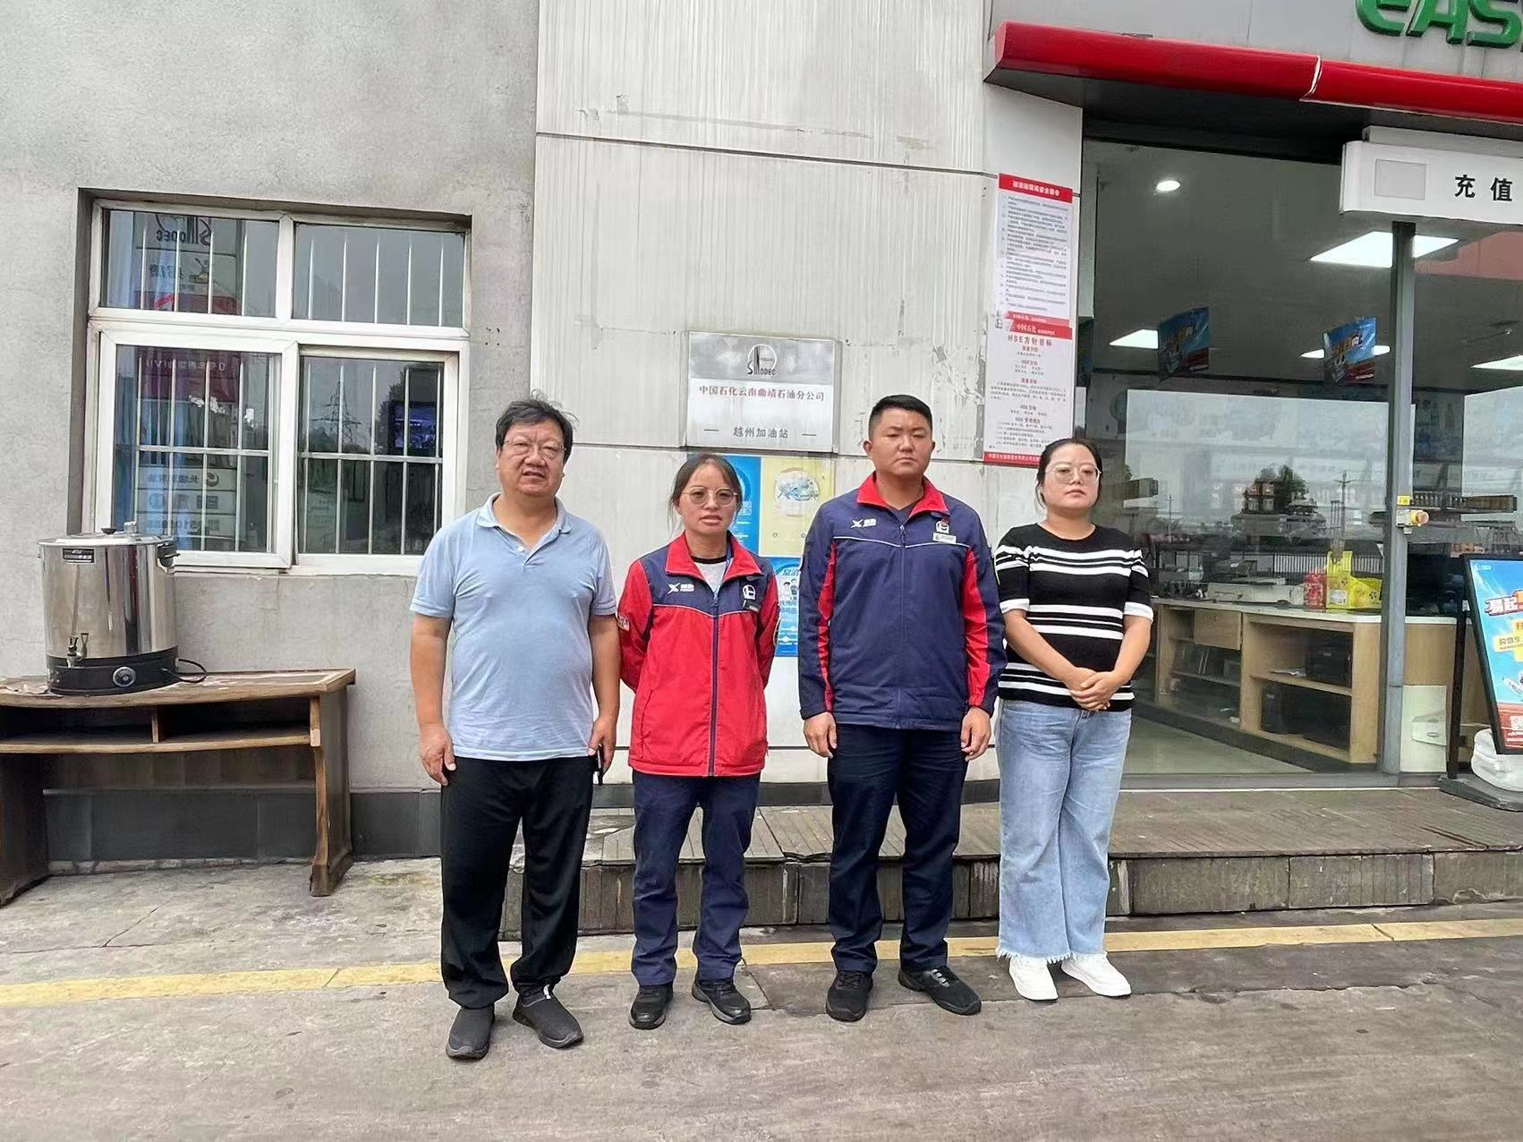
图1 评价师现场照片
（左一）：项目组长李晓达。左二：加油员，右二；站长。右一：袁志琴
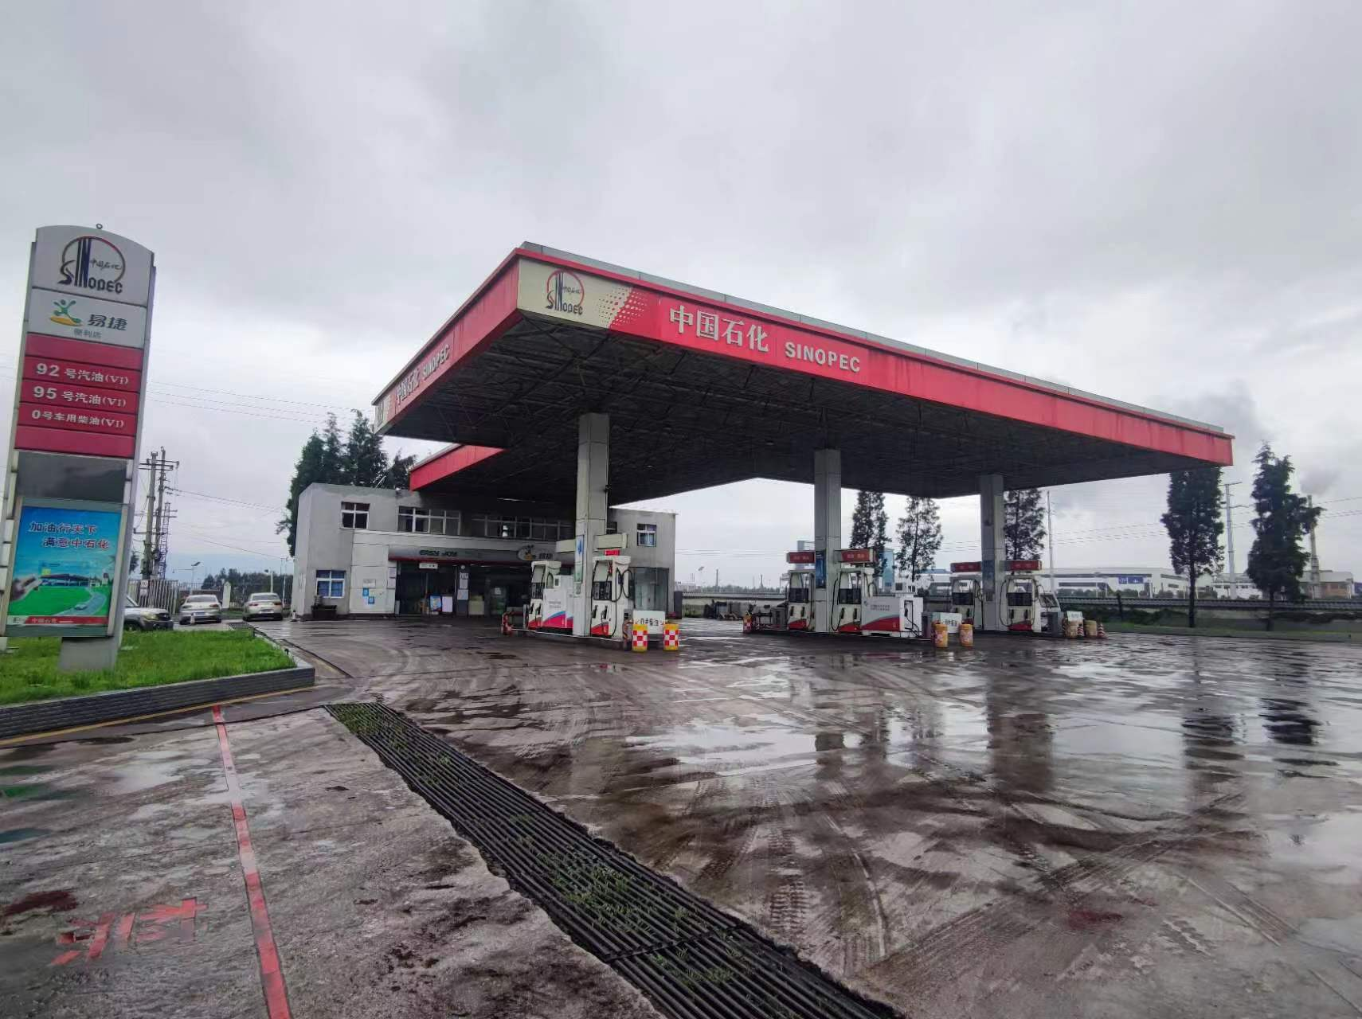
图2 加油站全景
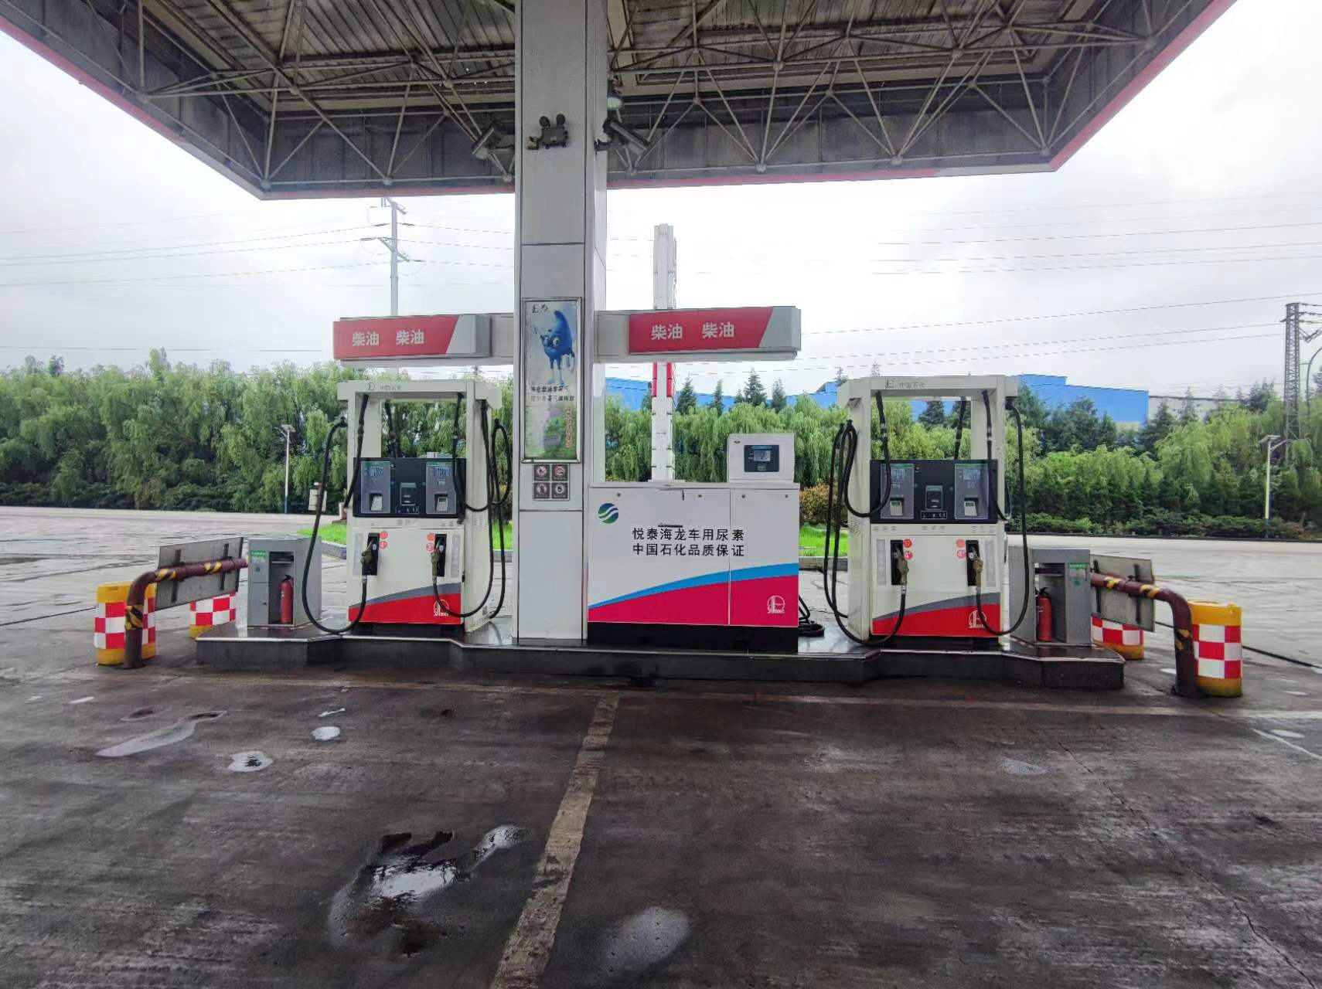
图3 加油站加油区
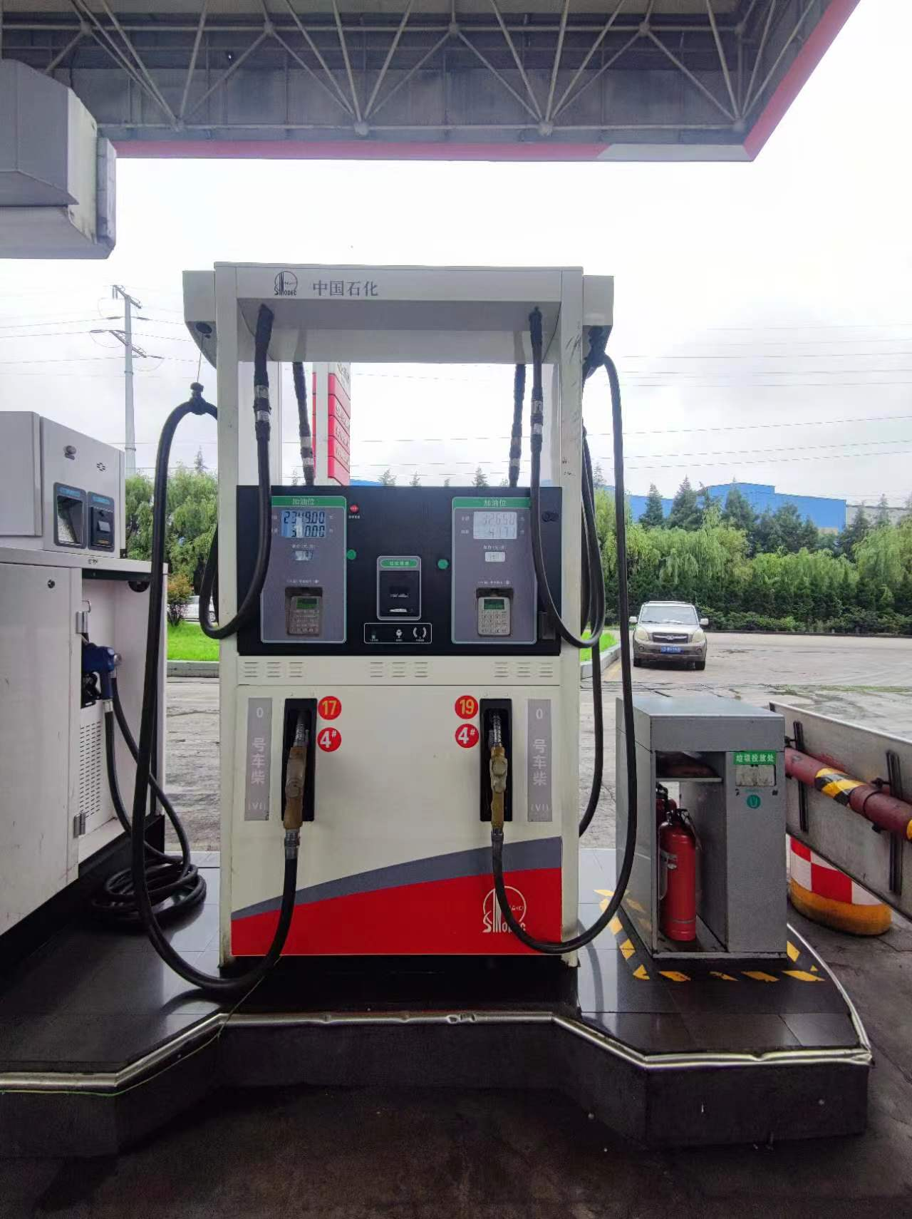  图4 0# 柴油加油机  图4 0# 柴油加油机 | 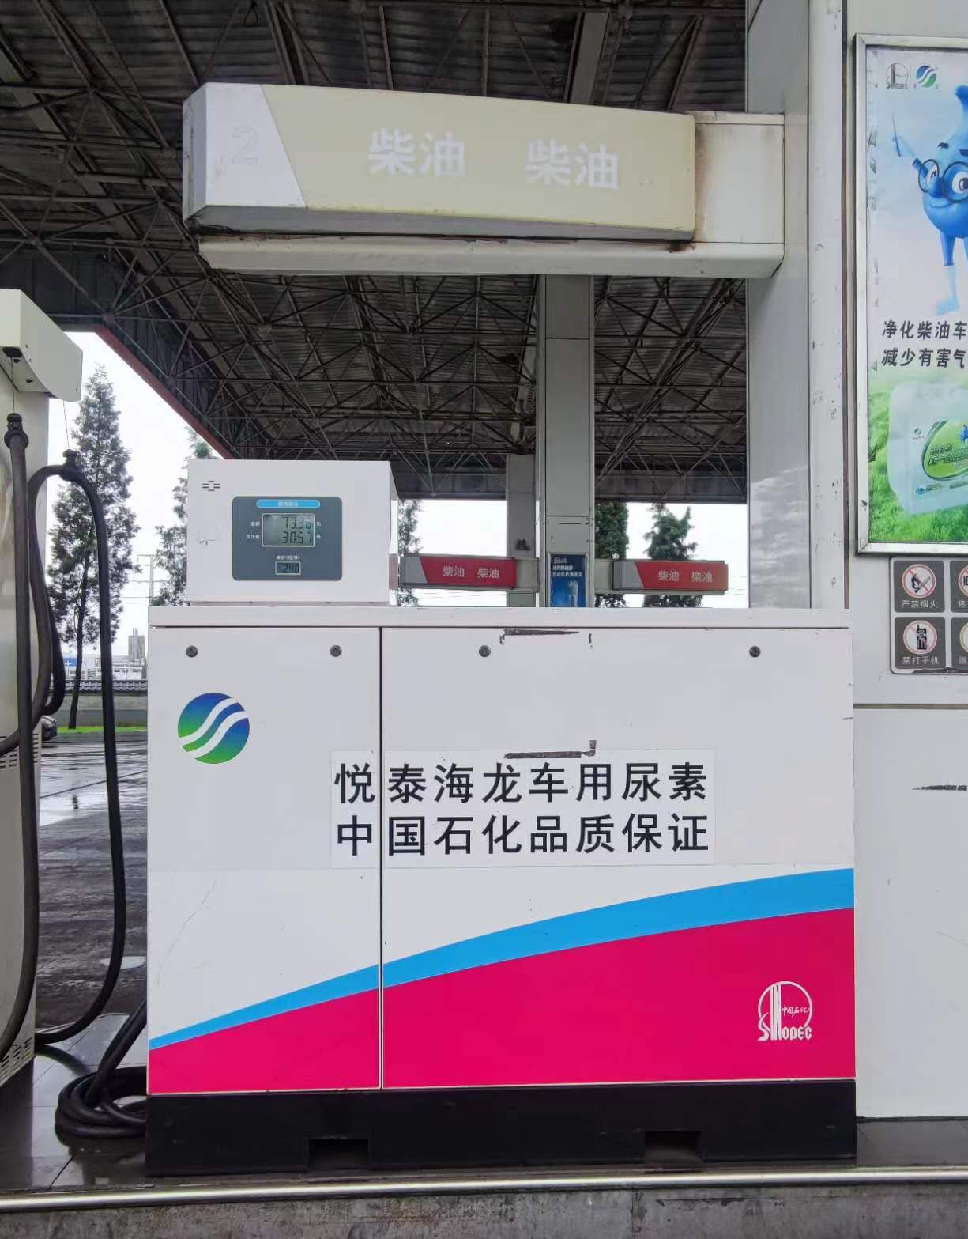  图5 车用尿素加注机
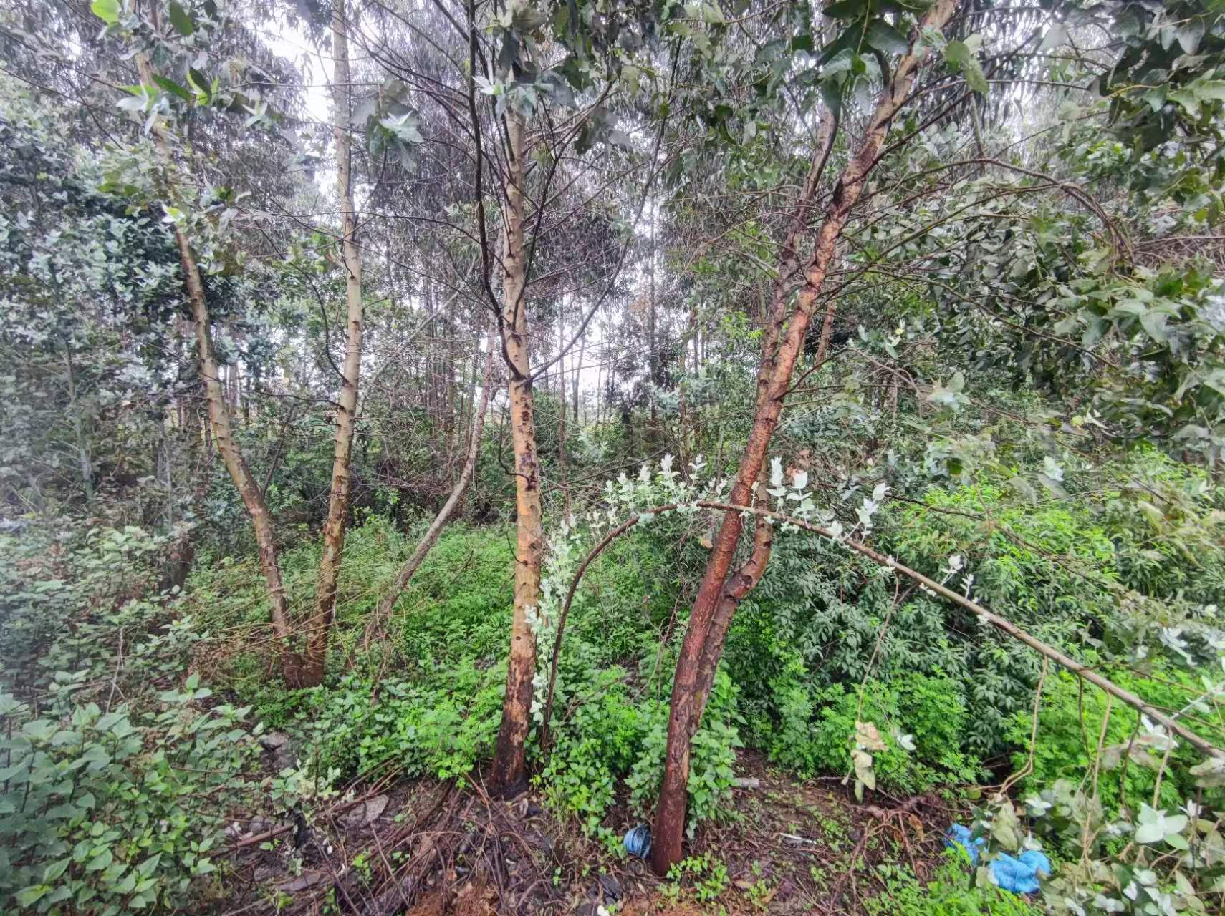  图6 加油站东侧 | 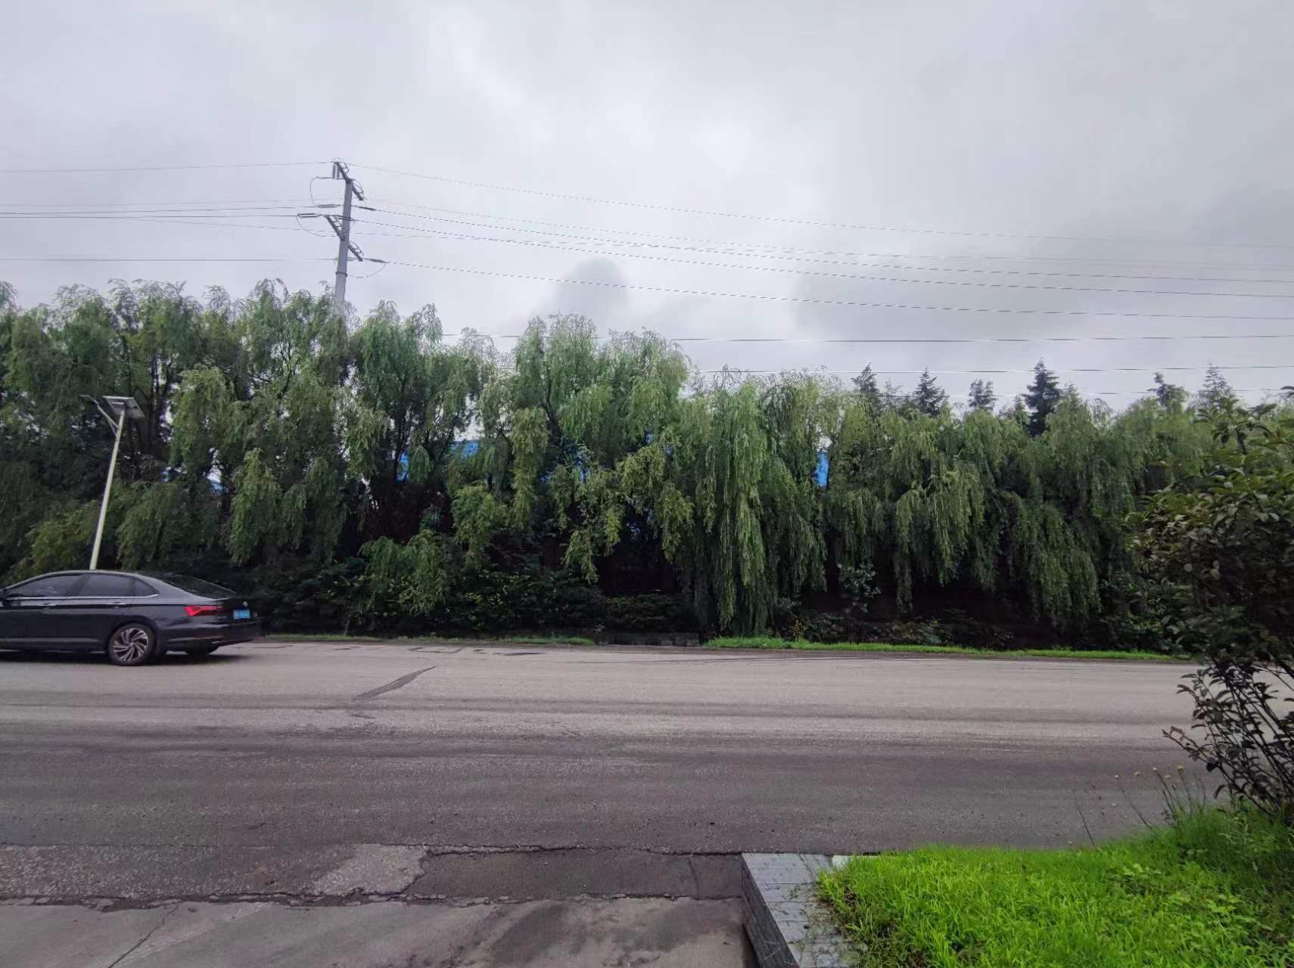  图7 加油站南侧
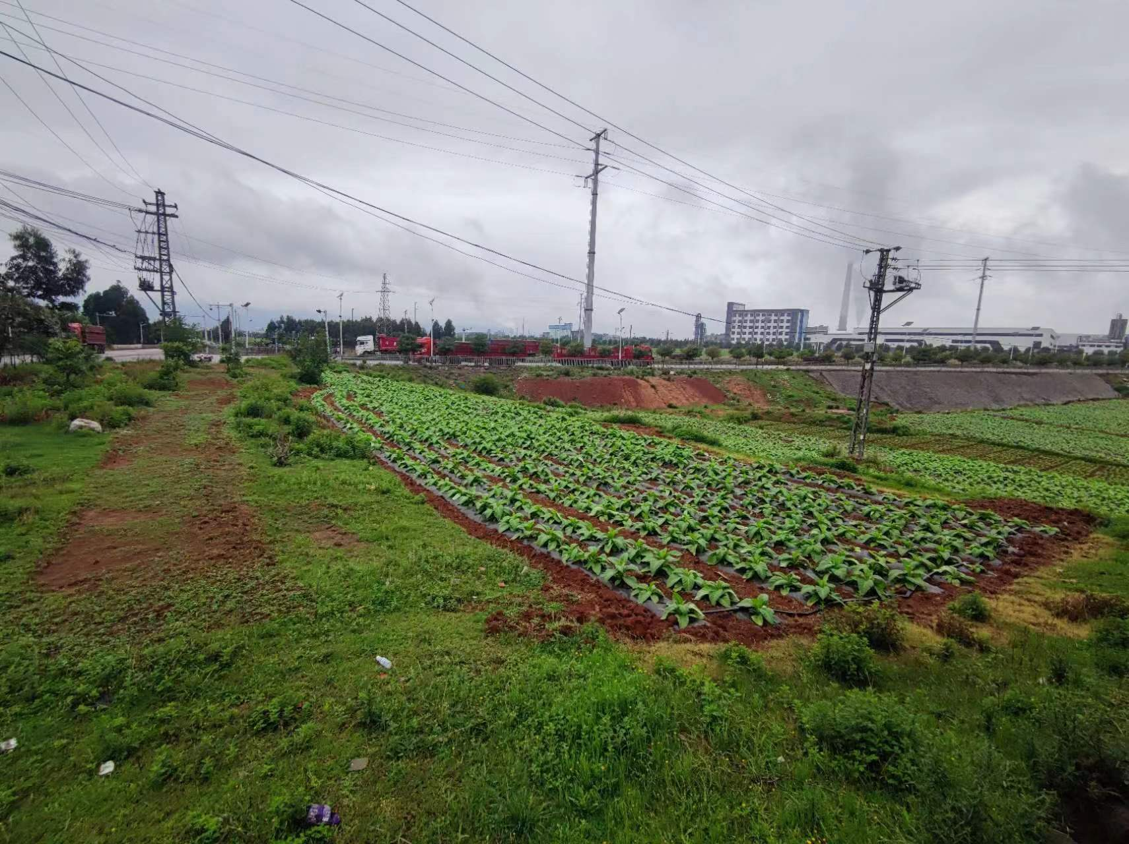图8 加油站西侧 | 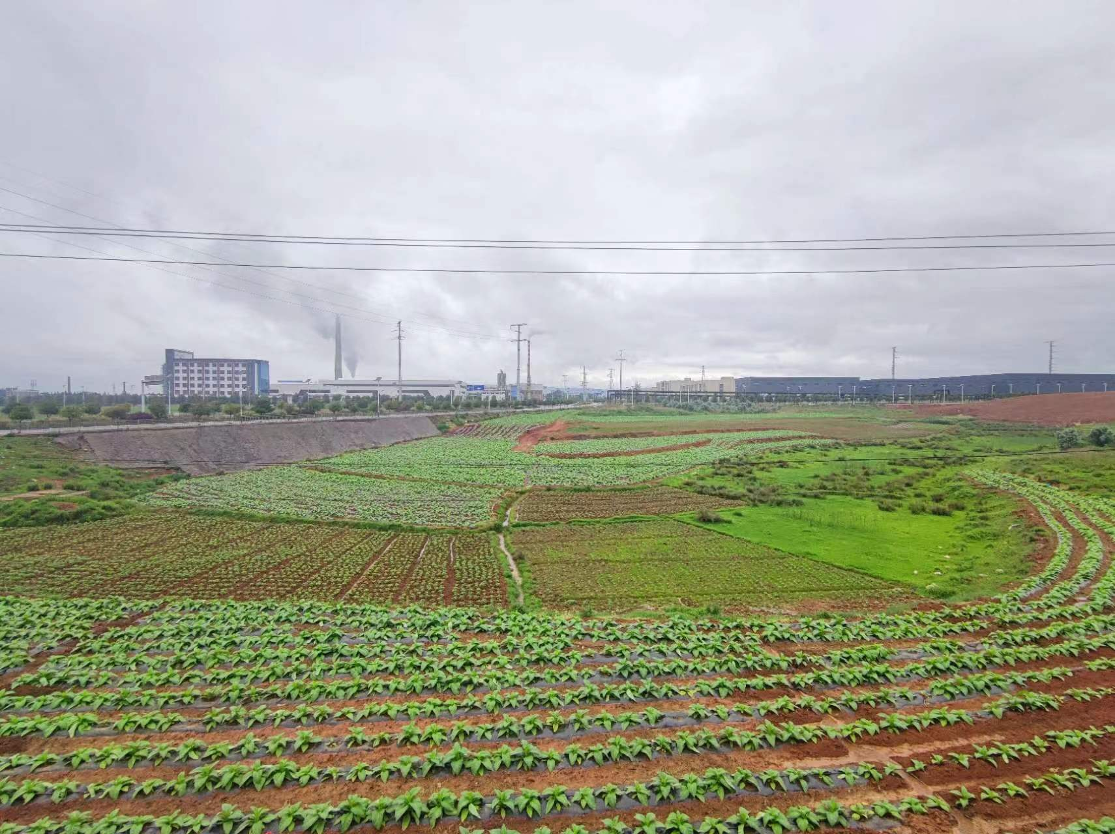图9 加油站北侧
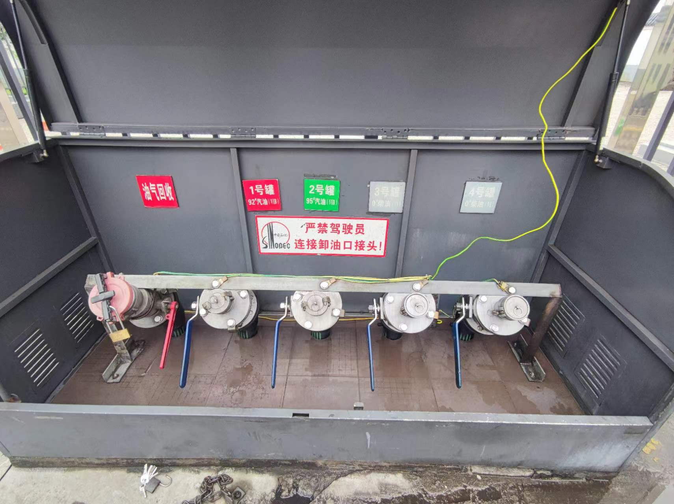  图10 密闭卸油口 | 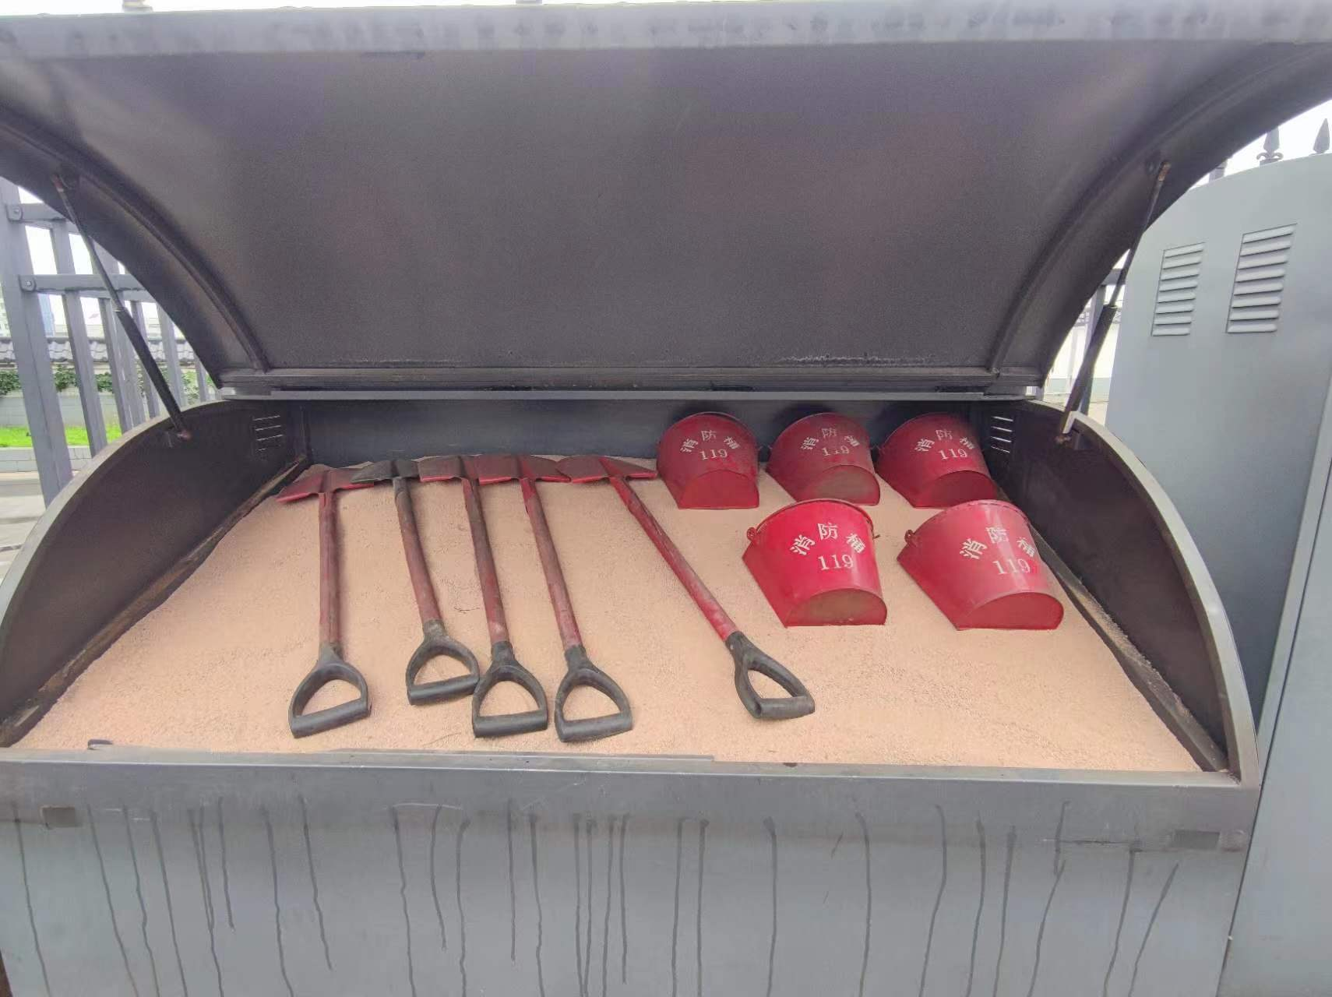  图11 消防器材
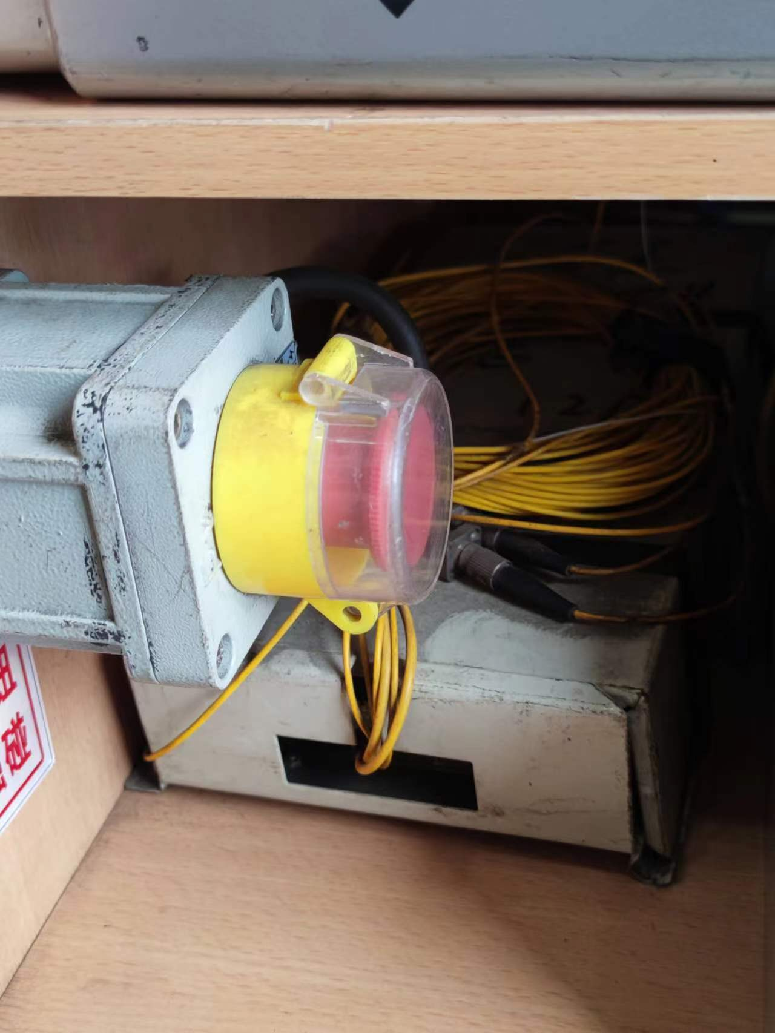  图12 紧急停车按钮 | 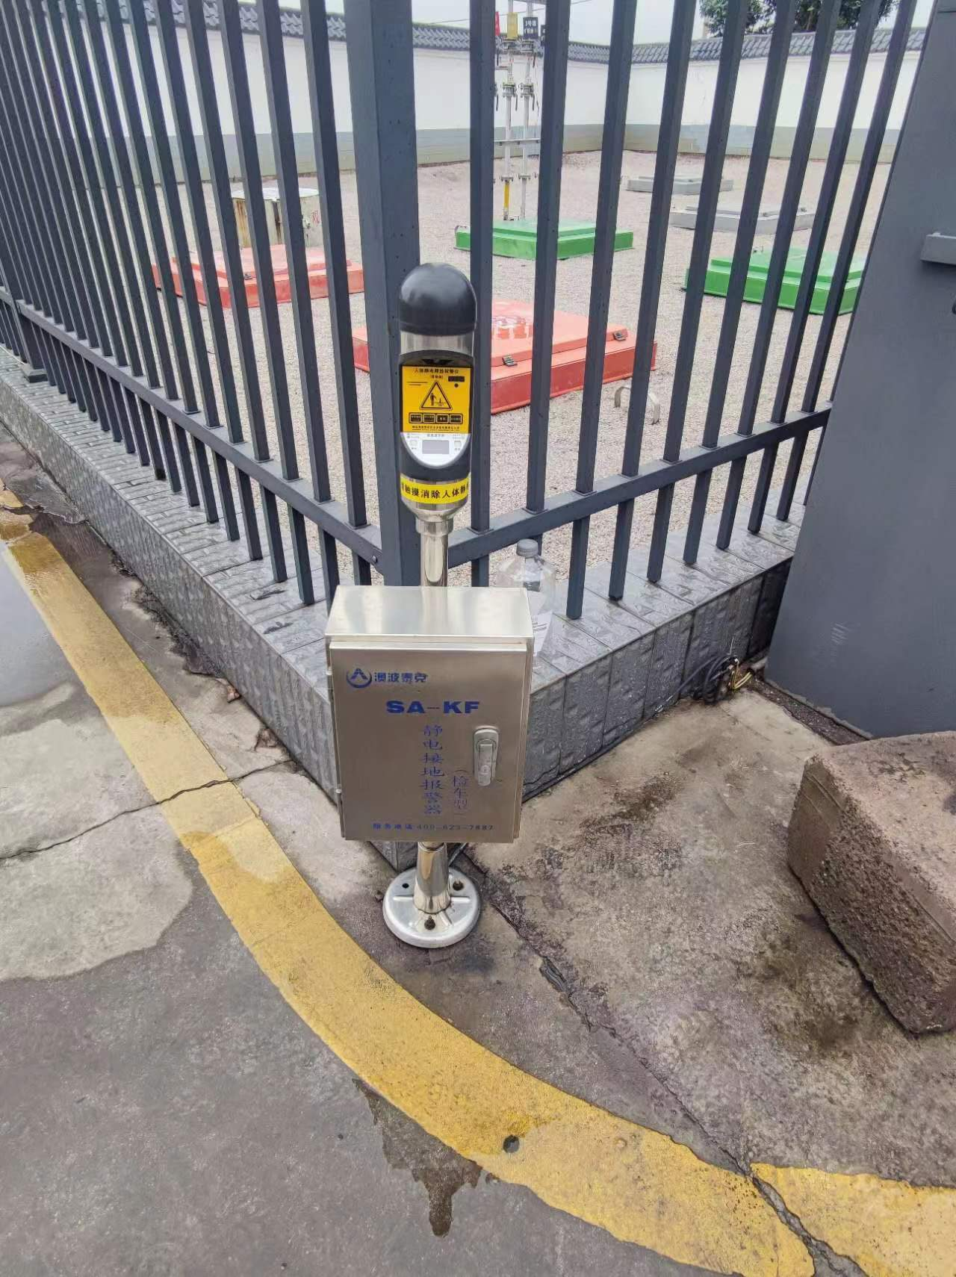  图13 静电接地报警器
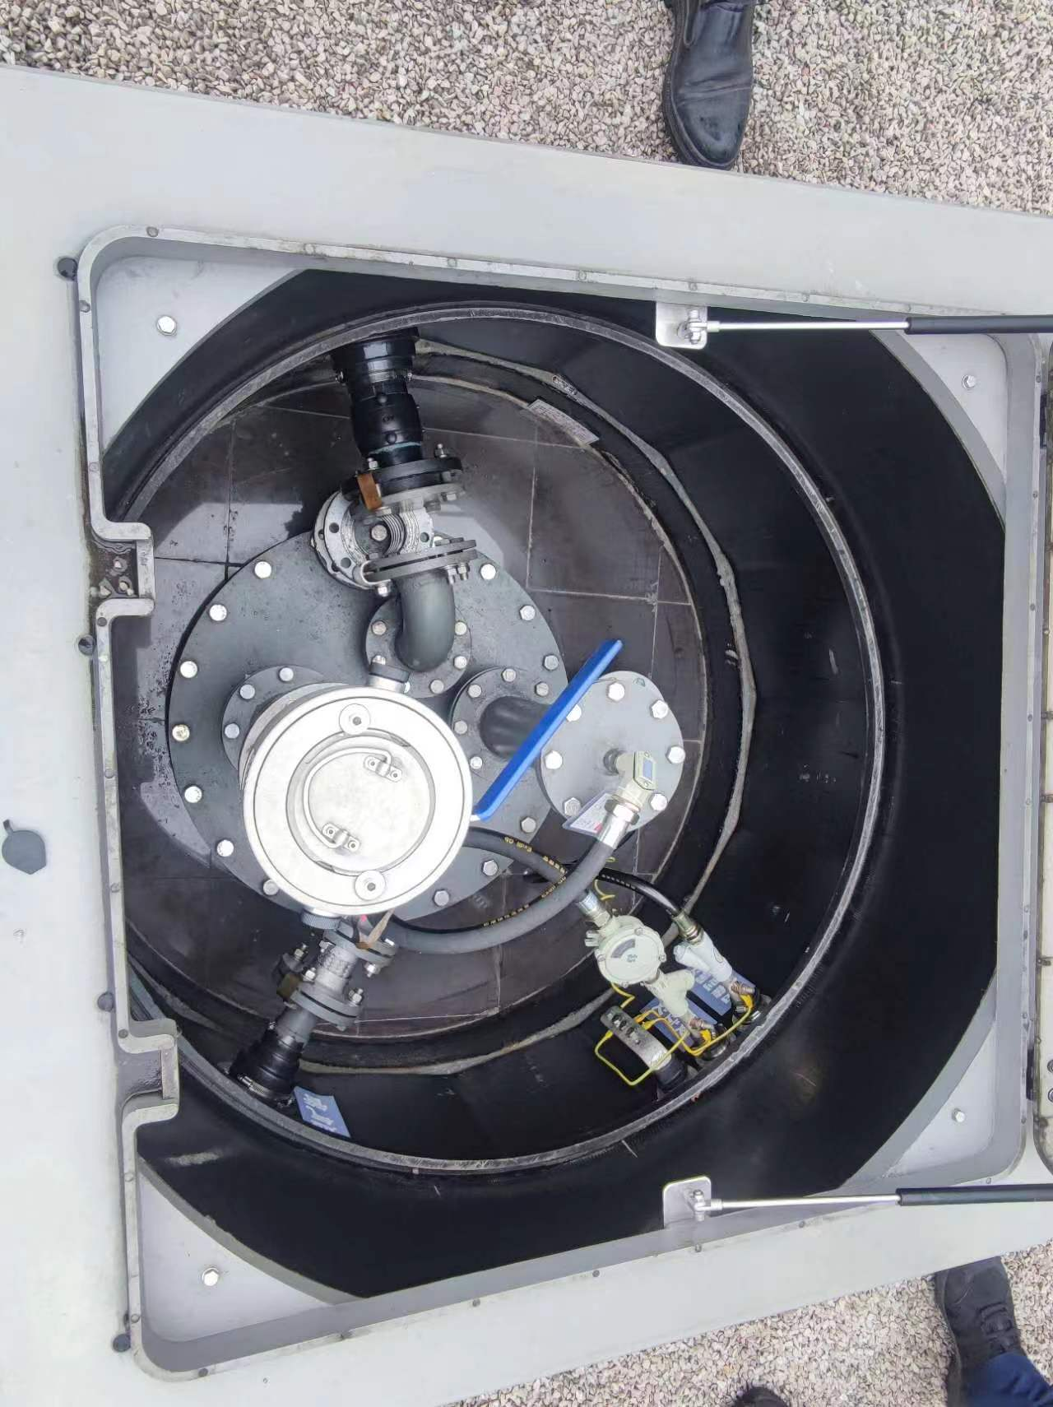  图14 油罐量油孔操作井 | 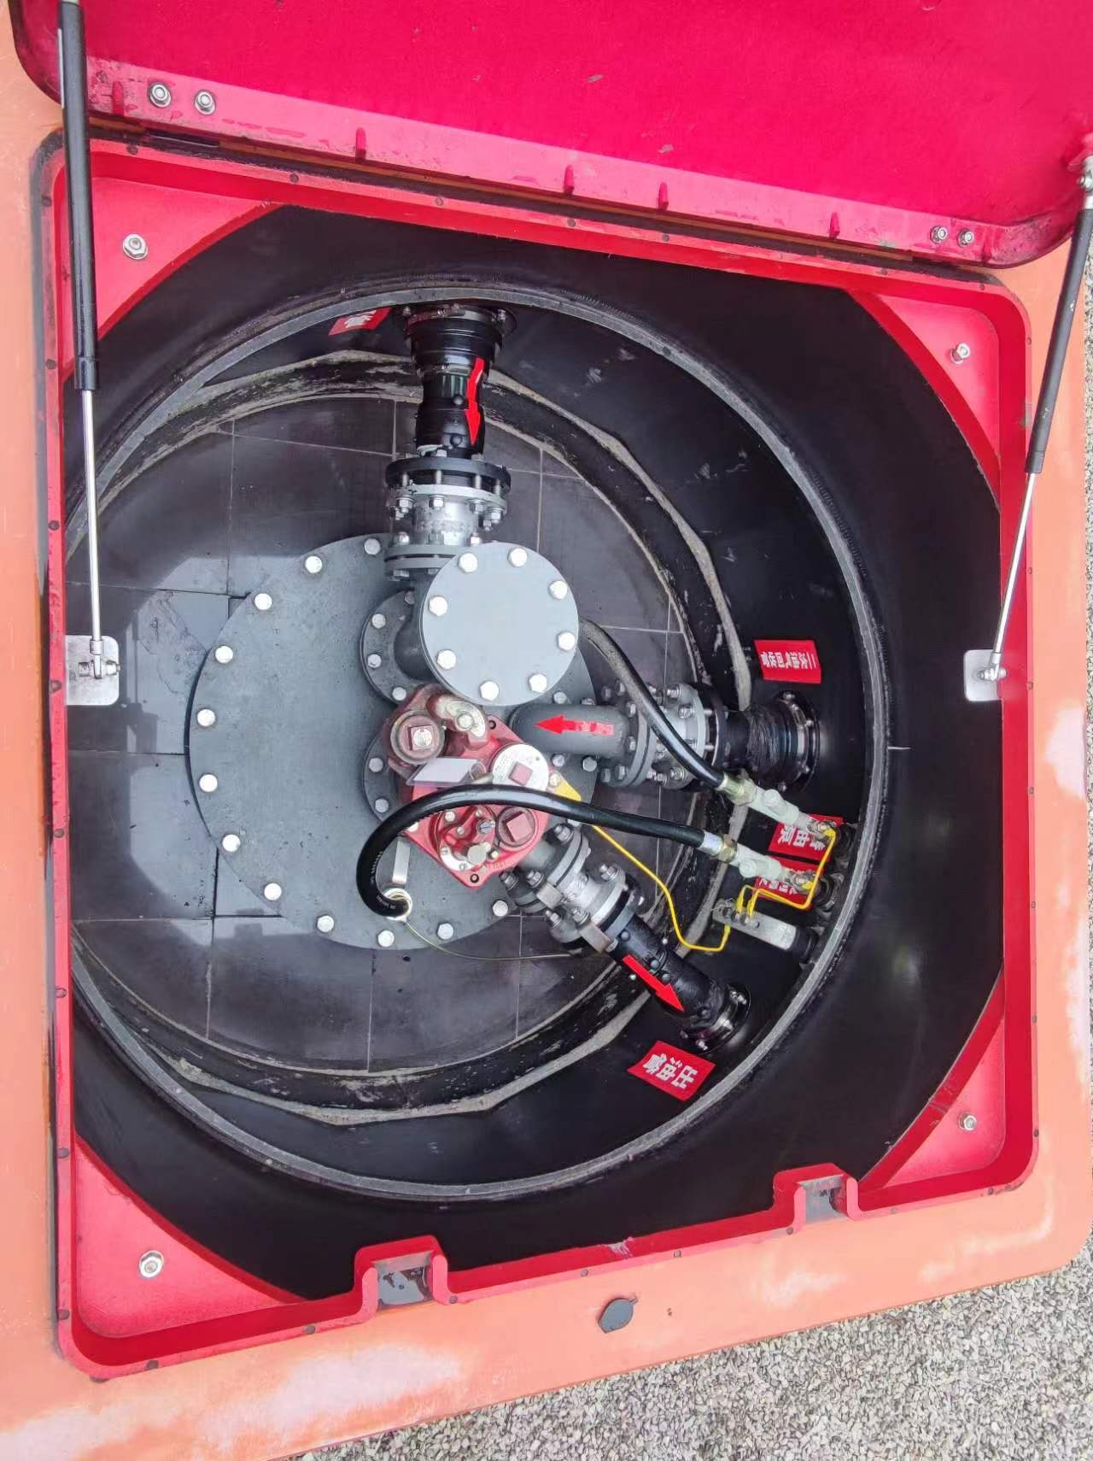  图15 油罐潜油泵操作井
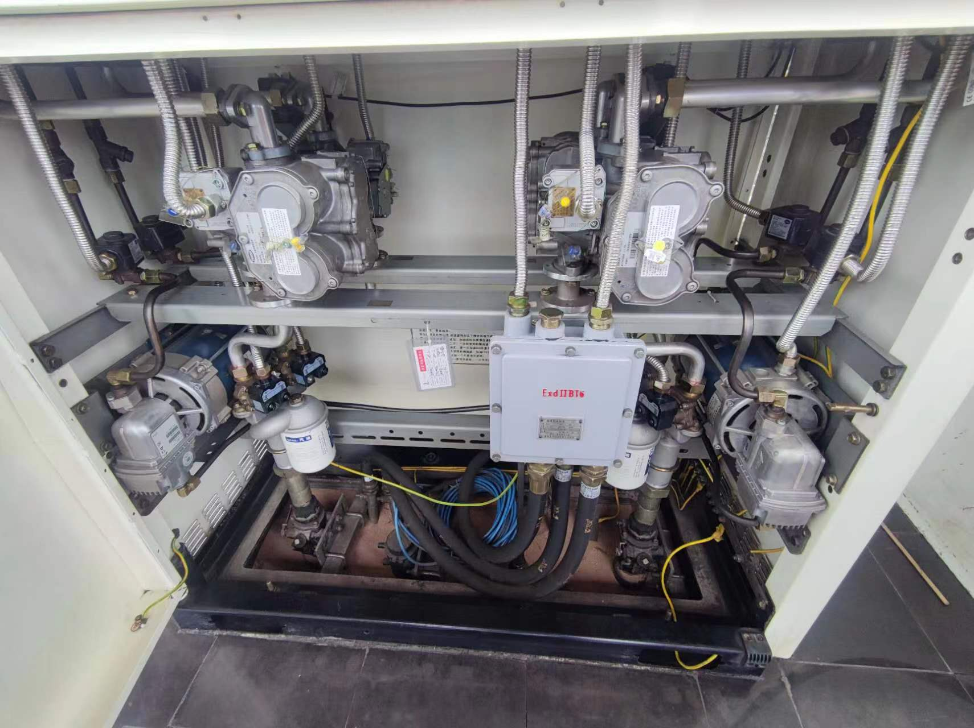  图16加油机内部结构图 | 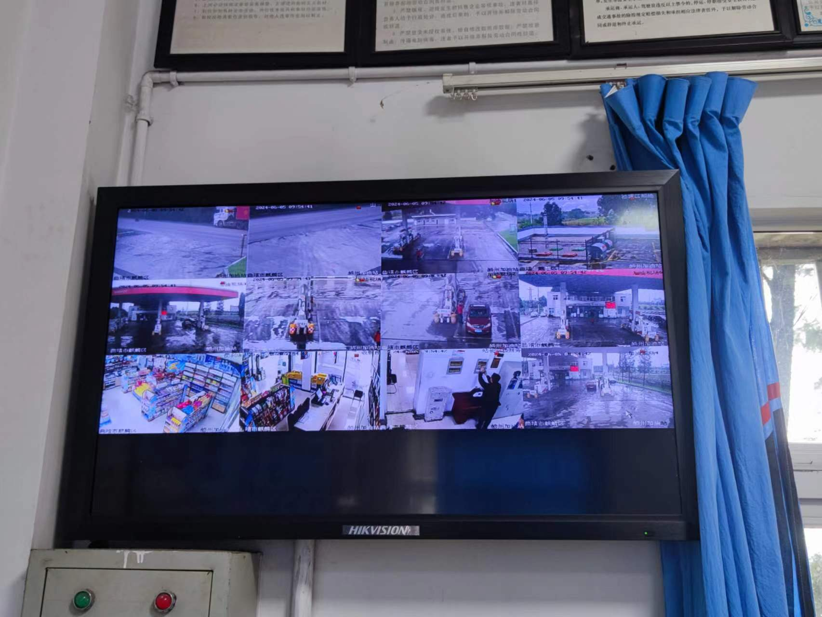  图17 视频监控
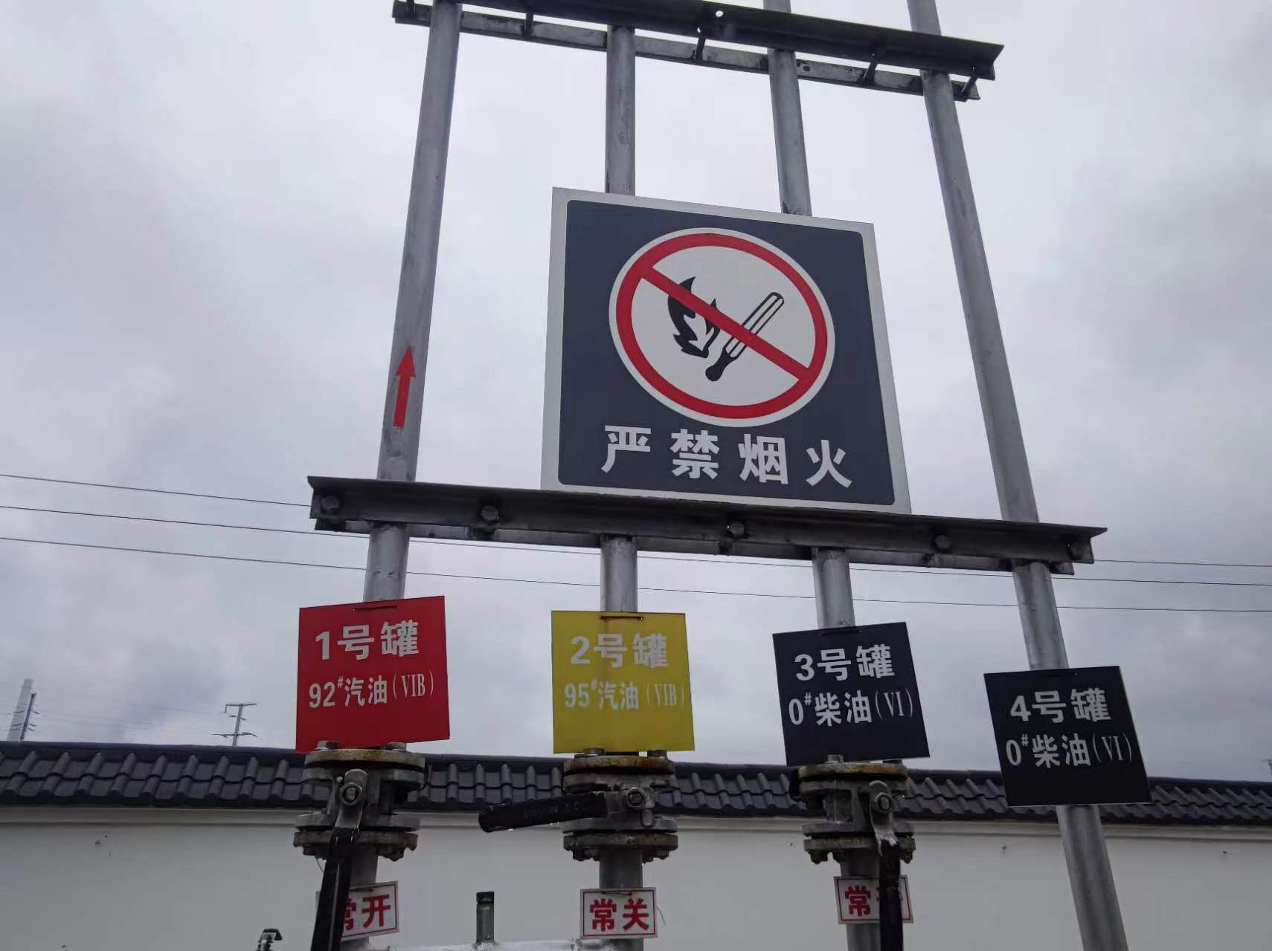  图18 通气管 | 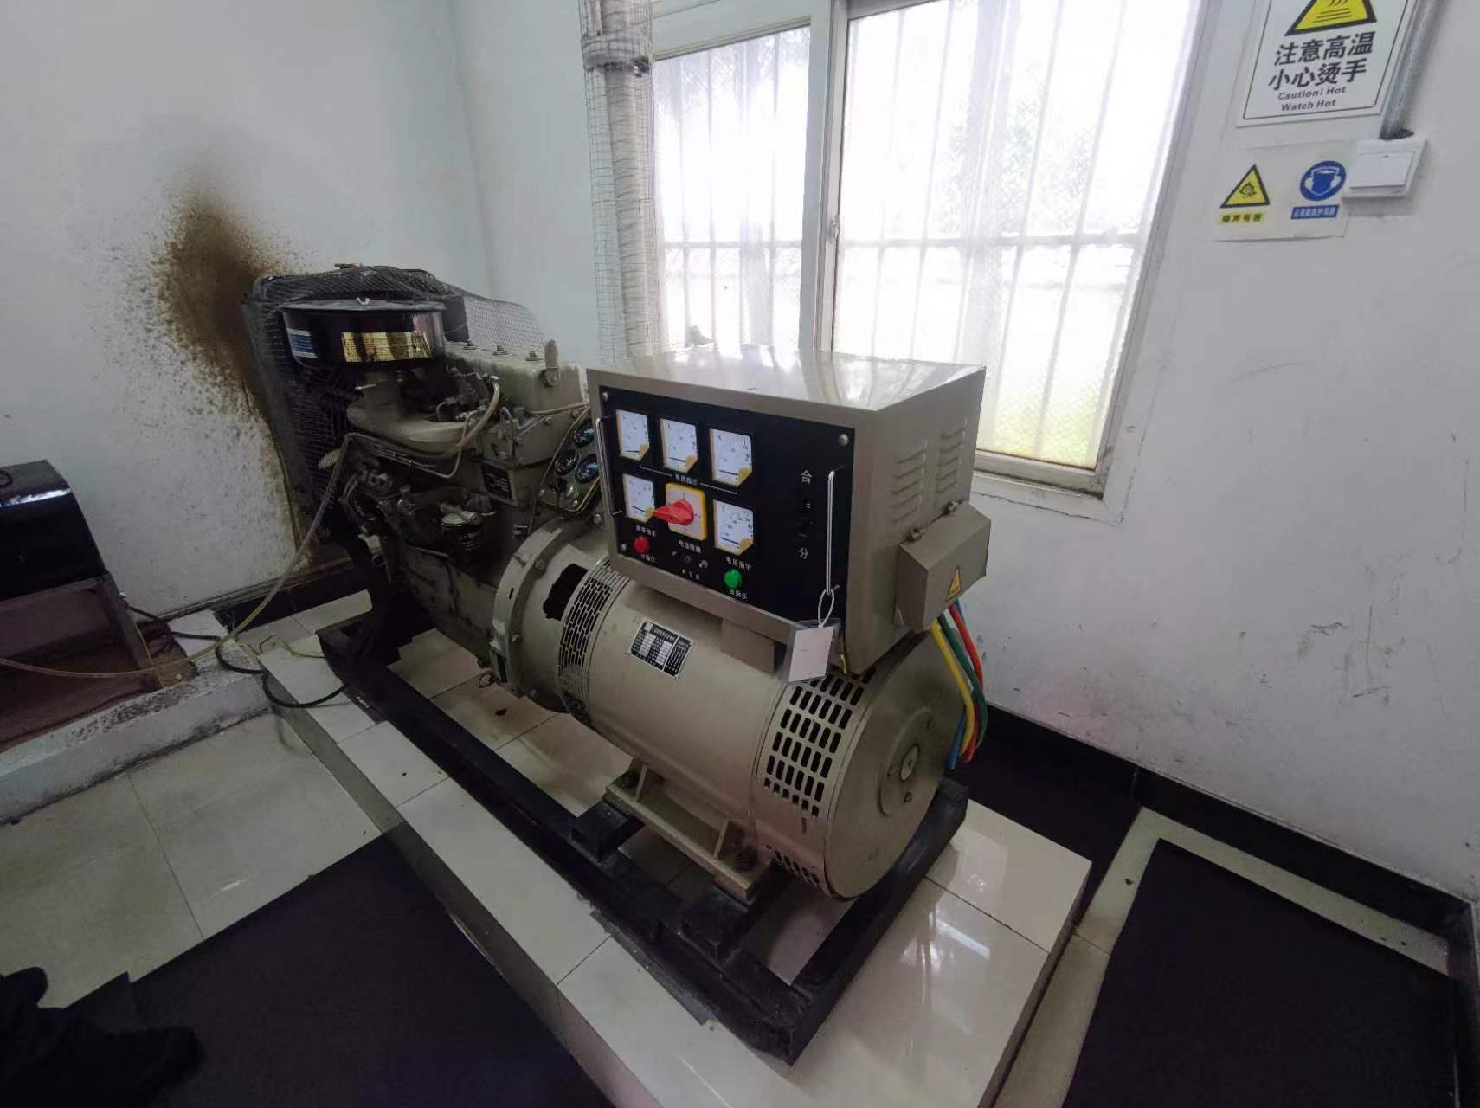  图19 柴油发电机
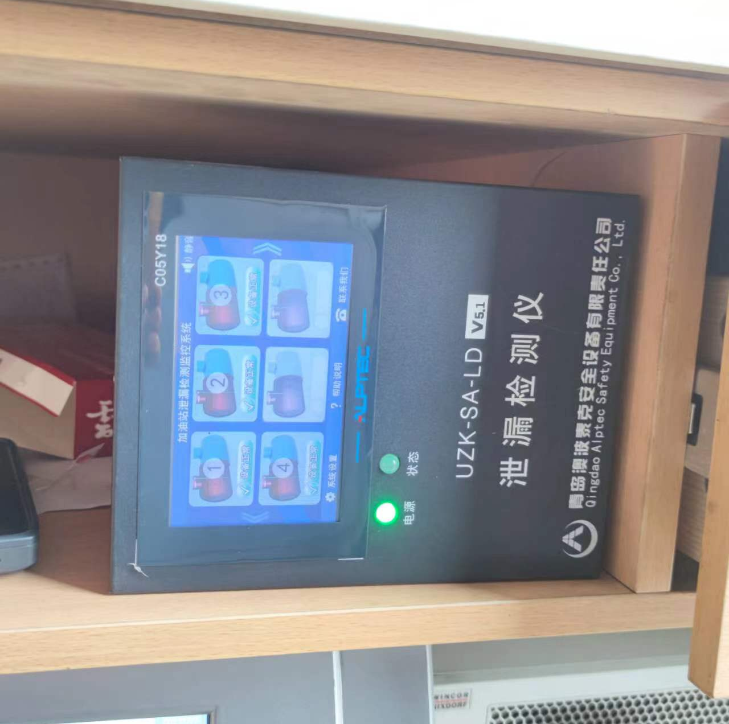  图20 油罐泄漏检测报警仪 | 图21 静电接地报警器
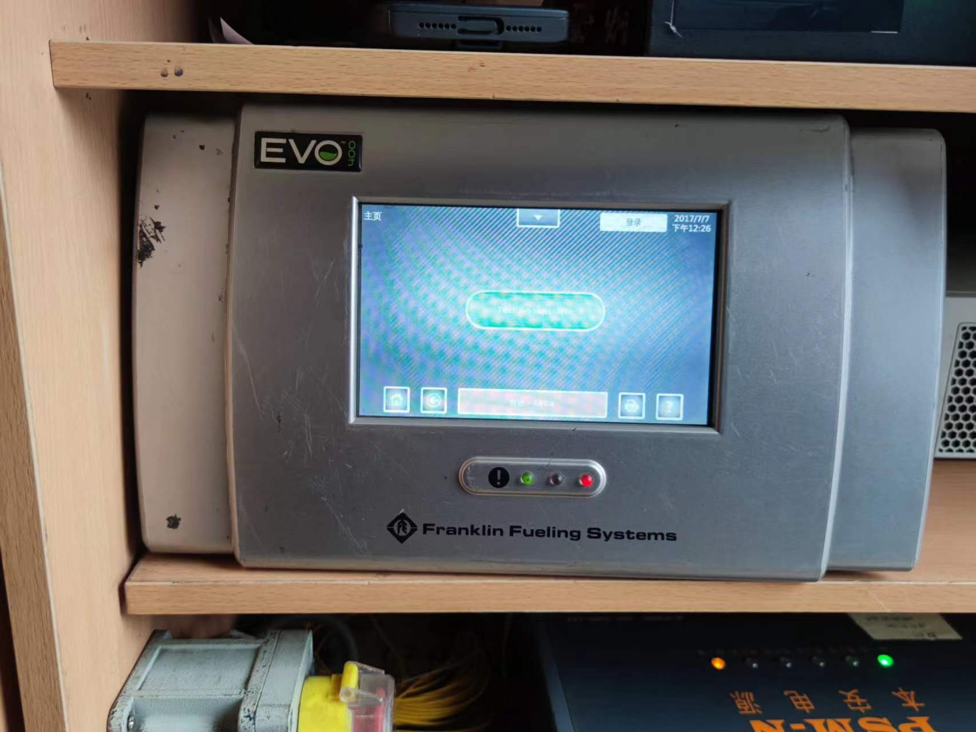  图22 管道泄漏检测报警仪 | 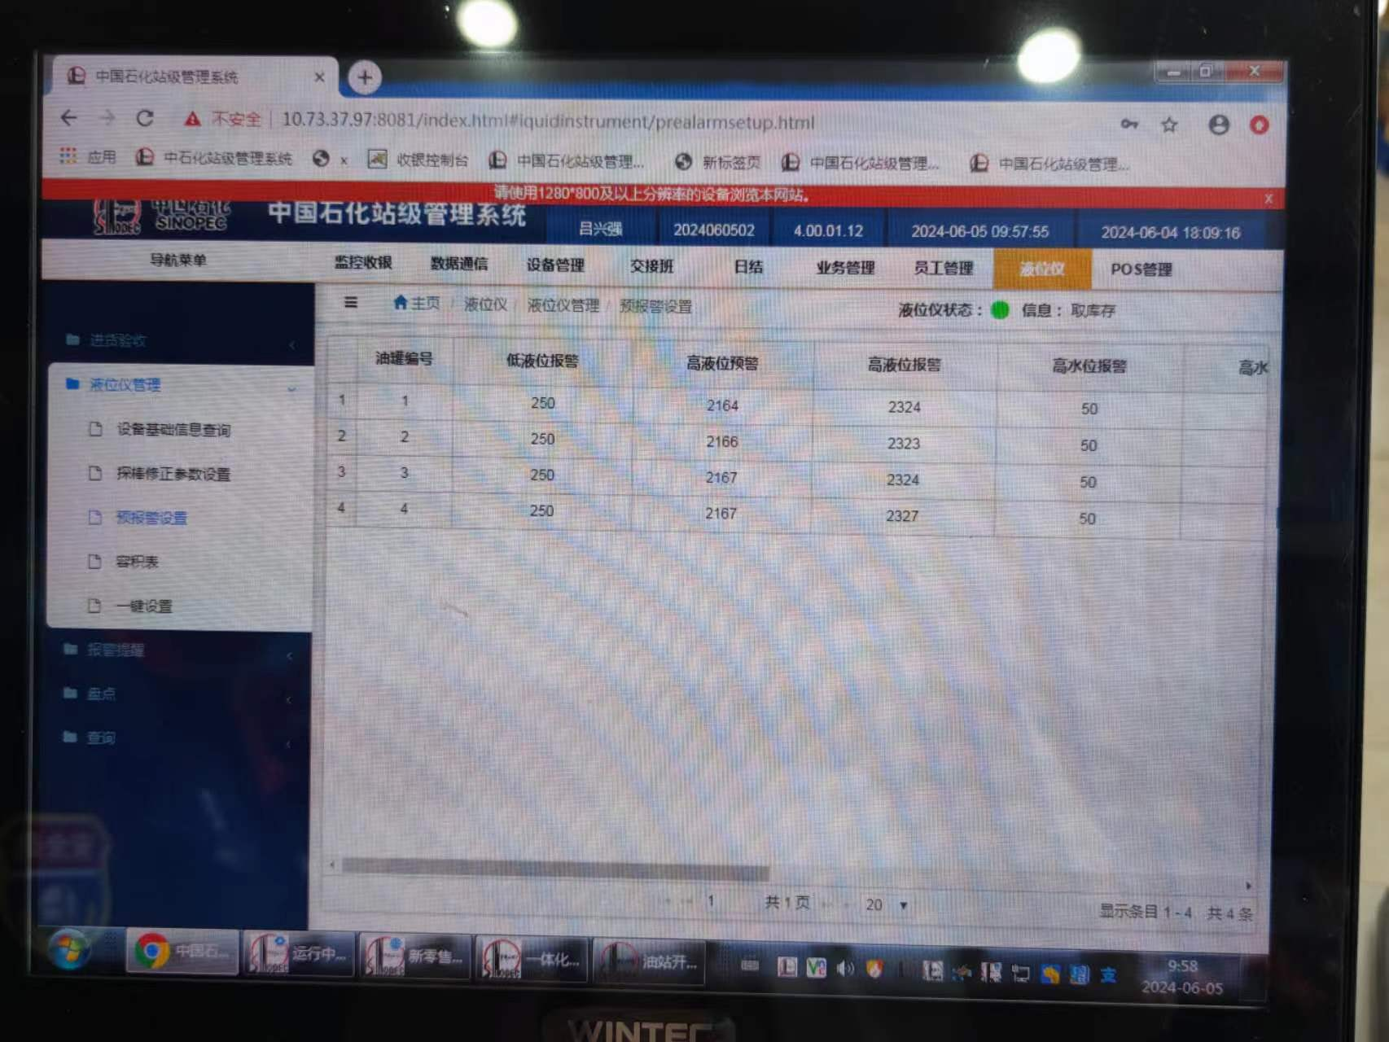  图23 油罐高低液位报警系统

